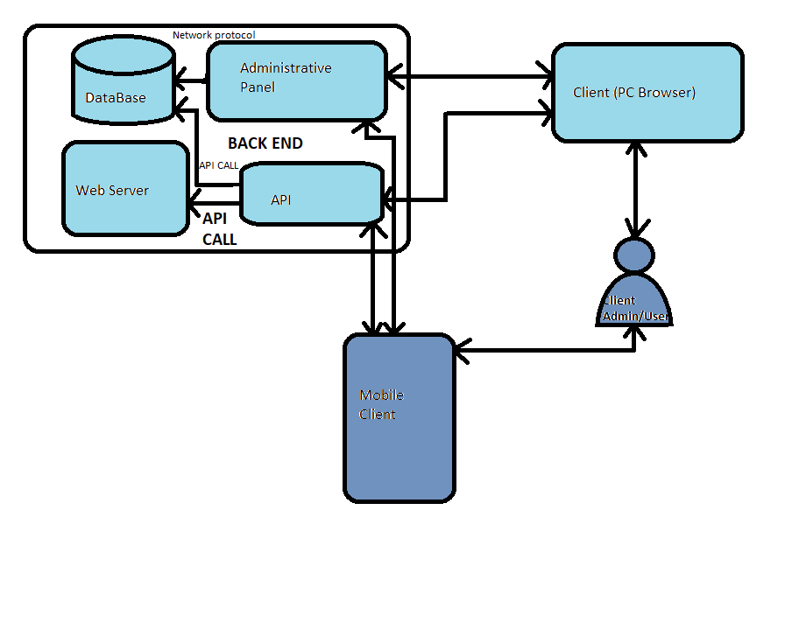

Корисникот преку својот компјутер или мобилен уред комуницира истовремено со Server API и со Administrative Panel од серверот во случај да корисникот е админ и да има потреба да промени нешто. Административниот панел комуницира со базата на податоци каде што проверува дали корисникот е регистриран како админ. API комуницира со Web Server-от односно со серверот каде што е хостирана веб страната и истотака со базата на податоци од каде што црпи податоци кои што и се потребни за работа кои подоцна ги враќа на корисникот.